**UNIVERSIDAD TÉCNICA PARTICULAR DE LOJA**

**PROYECTO SISTEMA DE GESTIÓN DE PERMISOS**

**Arquitectura del Portal Web**

**Nombre: Luis Febre**

**Documento**

**Periodo**

**Loja 2020-2021**

**Introducción**

El estilo arquitectónico de cliente/servidor describe los sistemas que emprenden a un cliente independiente y a un sistema de servidor, que se identifica mediante una red de conexión distribuida. Uno o varios clientes acceden a un servidor el cual contiene gran parte de la lógica del negocio, que a su vez este accede a la base de datos para consultar de devolver información.

Describe la relación entre un cliente y un servidor en el que se envían respuestas utilizando una gama de protocolos (HTTP, FTP, SMTP, entre otros) y formatos de datos que se utilizan para comunicar con el cliente. El cliente-servidor es considerado como un estilo de dos capas por lo cual en el siguiente trabajo se analizará a más detalle la funcionalidad y los componentes que lo conforman.

**Propósito**

Este documento describe la arquitectura cliente servidor en donde se analizará la etapa de vistas y funcionamiento de la misma. En la vista lógica se observará la funcionalidad que la arquitectura proporcionará a los usuarios finales las siguientes vistas donde se observa como se comunican y la vista de despliegue se vera los componentes como interactúan entre ellos.

**Alcance**

El alcance de este documento, consiste en describir los componentes mas importantes de la arquitectura cliente/servidor y como ésta se adapta a la arquitectura distribuida que permite a los usuarios finales obtener acceso a la información en forma transparente, es decir se describe la combinación de un cliente que interactúa con un servidor.

El Portal Web, se implementará como un sistema de manejo de permisos en el área talento humano. Un administrador utiliza el portal web con el fin de manejar el sistema y mantener la información exacta. Los empleados realizan las peticiones a través de una interfaz web médiate una ficha con almacenamiento de datos, el Jefe Inmediato de cada área podrá obtener información de la fichas de permisos ingresadas para el análisis y toma de decisiones de conceder o no el permiso, además de obtener información de todas las fichas ingresadas, un registro del historial de pedidos que cada empleado de su área ha solicitado, y su disponibilidad de días hábiles, obtener información de solicitudes aprobadas y por aprobar, almacenar un registro por área de todos los pedidos y permitir visualización por parte de los usuarios de talento humano para el sistema genere un reporte y envié un correo al Jefe Inmediato y a los encargados de los recursos humanos, y los empleados podrán visualizar su solicitud de permiso.

**Desarrollo**

En el caso del componente cliente utiliza el modelo 4+1 se describe de la siguiente manera:

**Vista lógica:** El cliente mediante una interfaz gráfica que puede ser navegador, una aplicación de escritorio o una aplicación móvil, solicita al servidor un recurso para que este acepte la solicitud y presente el resultado.

La aplicación cliente-servidor esta dividido en dos capas.

Cliente (Aplicación escritorio)

Servidor (Aplicación escritorio)

El servidor siempre está actualizando la lista de permisos mediante los id de los usuarios y sube cada pedido nuevo si este tiene algún requisito de pedido.

**Vista de procesos:** Un usuario para acceder a la biblioteca debe utilizar su usuario y contraseña la no tenerlas debe registrarse. Una vez que haya ingresado puede realizar un pedido de permiso, o realizar las funcionalidades que requiera y le permita mediante el rol que este tiene.

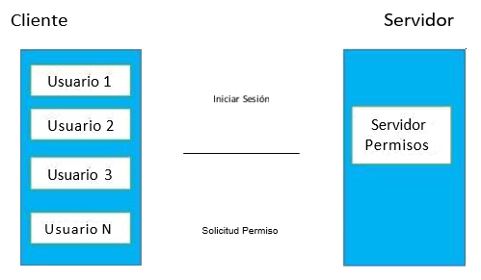

**Vista despliegue:** Para establecer una comunicación entre cliente/servidor se utiliza librerías en php para que exista una conexión y flujo de información optima, que se encuentran para implementar estas librerías mediante los protocolos de red, se programa las ventanas y contenido a desplegar (cliente, servior).

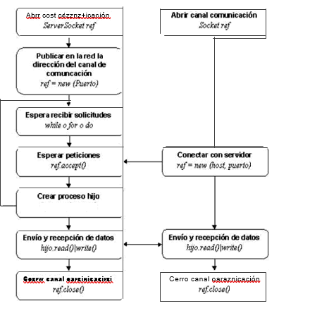

**Vista física:** La petición se ejecutará en diferentes equipos, donde un equipo será el cliente que constara con un sistema y el otro será el servidor de sistema operativo Ubuntu que contara como el servidor cuales se comunicaran mediante la red LAN.

Para desarrollar la comunicación se utilizó la siguiente comunicación.

